重庆市2013年初中毕业暨高中招生考试物理试题(A卷) （word版试题，扫描版答案）
(全卷共四个大题，满分80分与化学共用120分钟)全卷取g=10N／kg。
一、选择题(本题共8个小题，每小题只有一个选项符合题意，每小题3分，共24分。)
1．同学们通过学习物理养成了关注生活和社会的良好习惯，对下列物理量的估测中，你认为最接近实际的是( )
A．教室课桌的高度约为80cm B．正常人l min脉膊的次数约为10次
C．重庆夏天最高气温约为70℃ D．教室里一盏日光灯的功率约为1000W
2．在图l所示的光现象中，属于光的直线传播的是( )
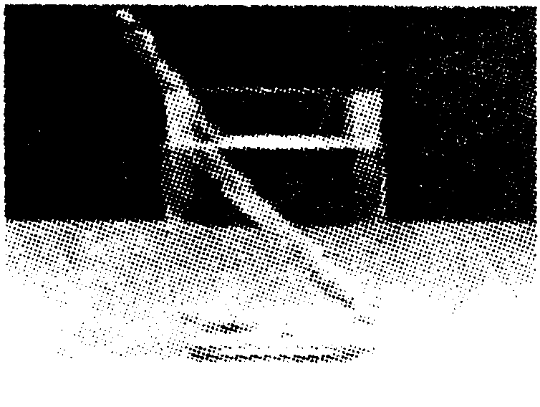 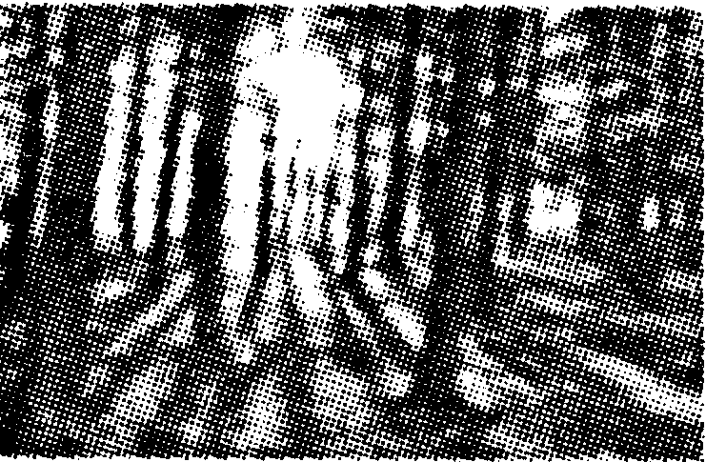 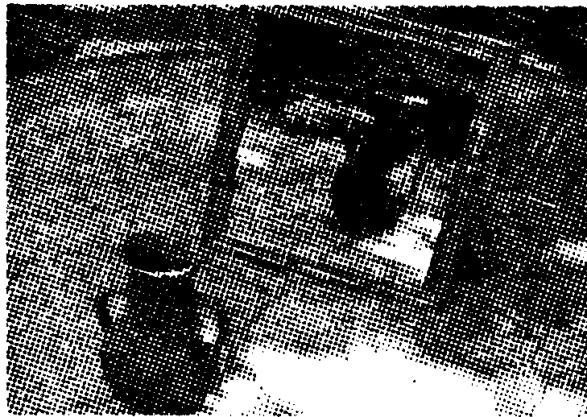 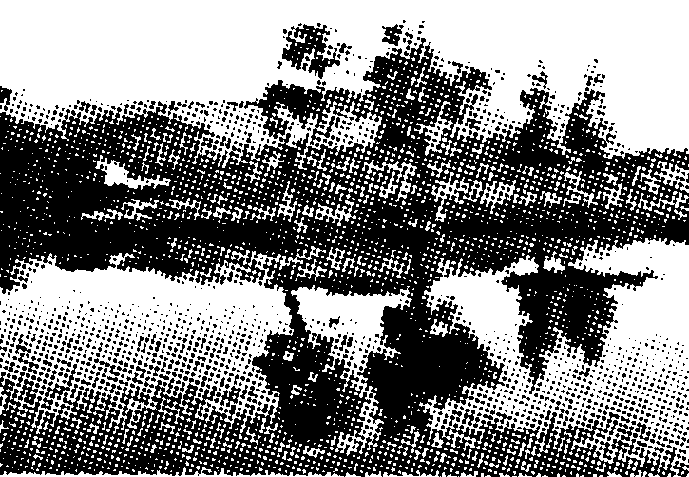图1
A．铅笔在水面处“折断” B．树林中的阳光 C．平面镜中的陶罐 D．水中树的“倒影”
3．如图2所示，自然界中的物态变化让我们领略了许多美妙景色，下列说法中正确的是( )
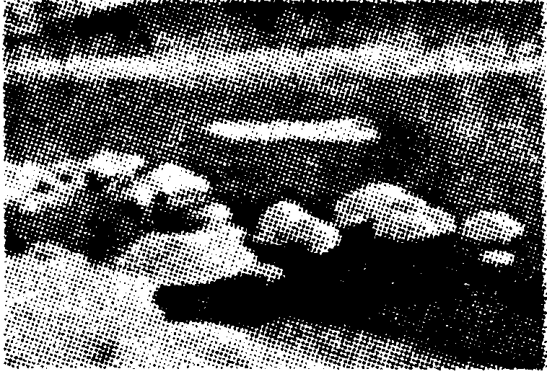 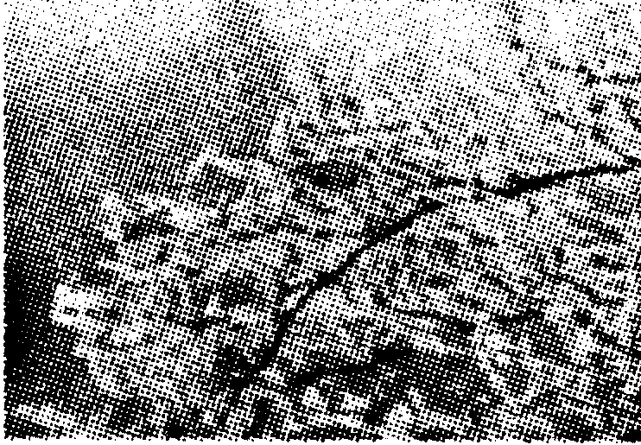 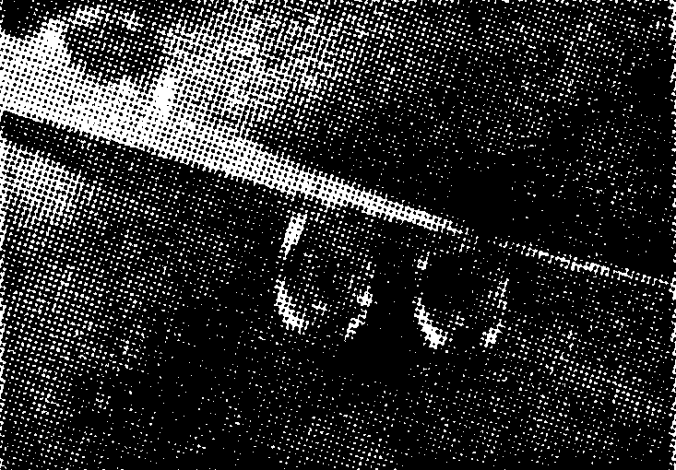 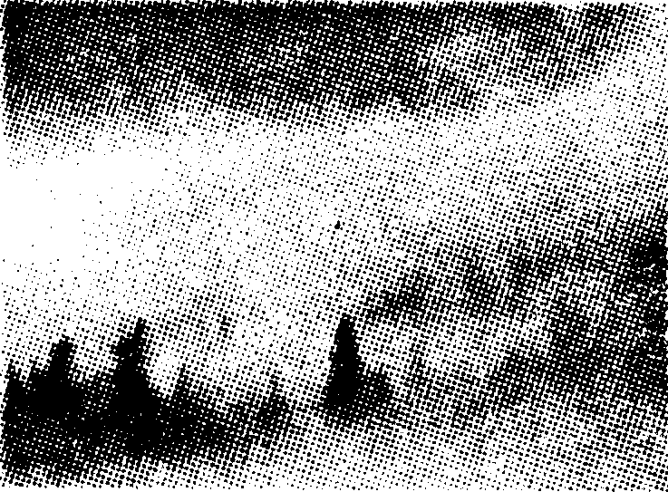图2
A．轻柔的雪是升华现象 B．凝重的霜是凝华现象 C．晶莹的露是熔化现象 D．飘渺的雾是汽化现象
4．一根锰铜线的电阻为R，要使这根连人电路的导线电阻变小，可采用的方法是( )
A．减小导线两端的电压 B．增大导线中的电流
C．将导线对折后连入电路 D．将导线拉长后连入电路
5．在图3所示的四种情景中，说法正确的是( )
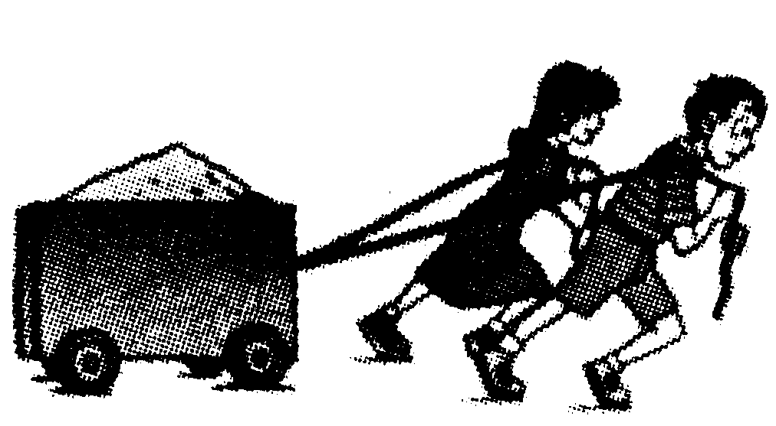 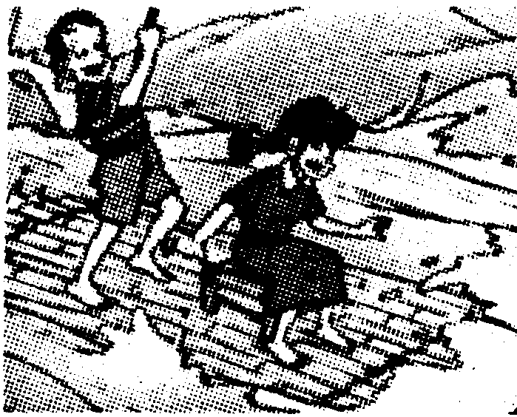 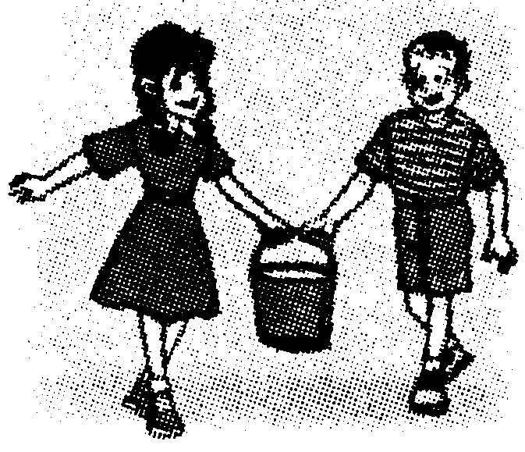 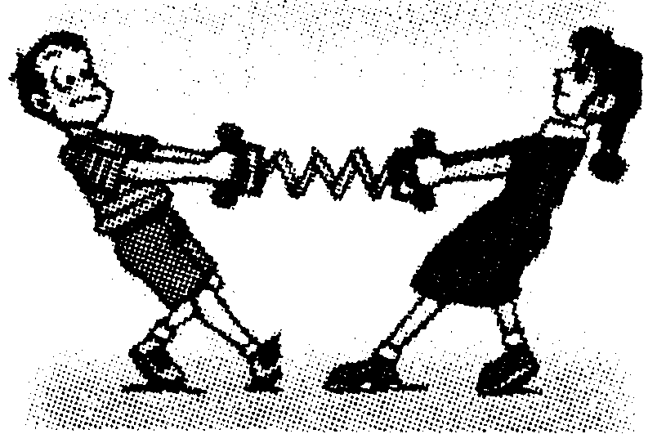图3
A．拉小车 B．划木筏 C．提水桶 D．拉弹簧
A．小车受力被拉动后惯性增大 B．使木筏运动的力的施力物是人
C．水桶提得越高，它具有的重力势能就越小 D．弹簧被拉长说明力可以使物体发生形变
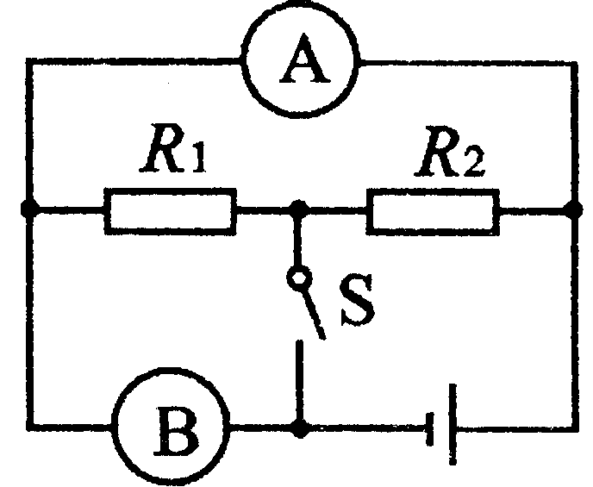
6．在图4所示的电路中，当开关S闭合后( )
A．若A表是电流表，B表是电压表，则电阻R₁、R₂并联
B．若A表是电流表，B表是电压表，则电阻R₁、R₂串联
C．若A表是电压表，B表是电流表，则电阻R₁、R₂并联
D．若A表是电压表，B表是电流表，则电阻R₁、R₂串联 图4
7．小明利用图5所示的装置探究滑轮组的特点，他将重为3 N的物体匀速提高了0.5 m，已知绳子自由端的拉力F为2N，则绳端移动的距离s及提起重物时滑轮组的机械效率是( )
A．s=1.5 m，η=50％ B．s=1.5 m ，η=80％ C．s=l m，η=75％ D．s=lm， η=37．5％
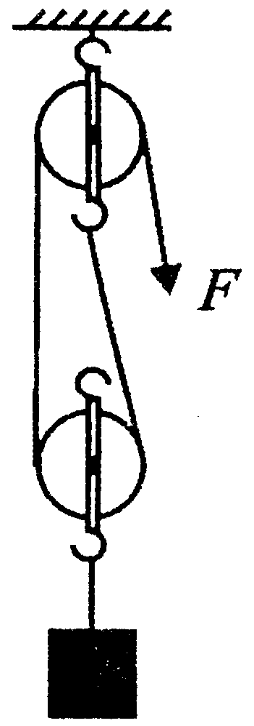图5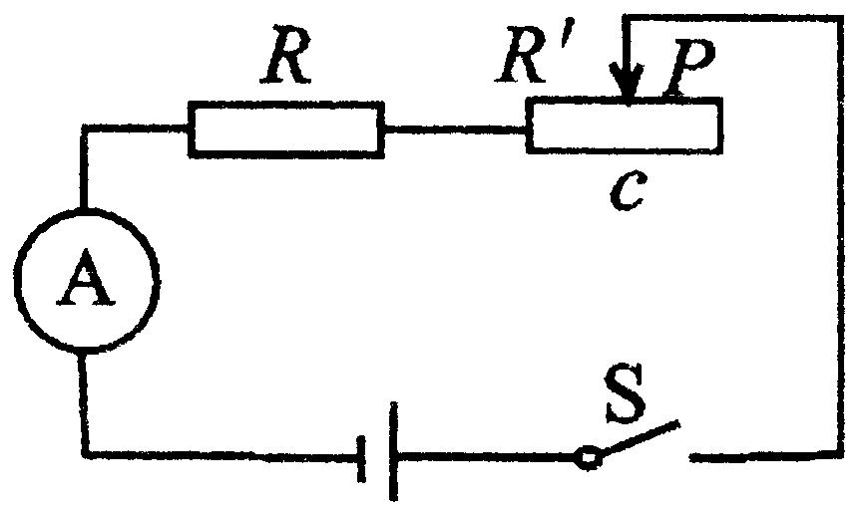图6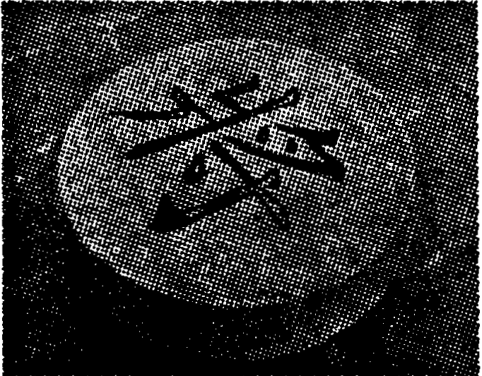图7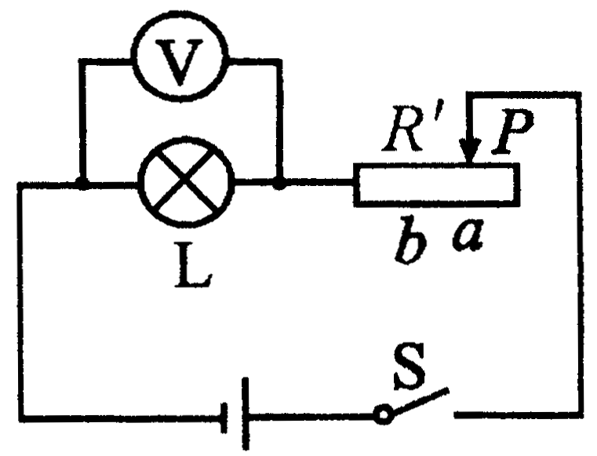图8
8．在图6所示的电路中，电源电压U保持不变，定值电阻R=20Ω。闭合开关s，当滑动变阻器R’的滑片P在中点c时，电流表示数为0.4A，当移动滑片P至最右端时，电流表示数为0.3 A。则电源电压U与滑动变阻器R’的最大阻值为
A．6V 10Ω B．6V 20Ω C．12V 20Ω D．12V 40Ω
二、填空作图题(本题共6个小题，第14小题作图2分，其余每空1分，共12分。)
9．马德堡半球实验证明了_________的存在，制药时为了在不超过80℃的温度下从溶液中除去水分而提取抗菌素，采用的方法是________．(选填“升高”或“降低”)容器内的气压，使水的沸点低于80℃。
10．散热器常用水作为冷却剂，这是利用了水的比热容较______ (选填“大”或“小”)的性质。如果散热器中装有3 kg的水，当温度升高了20℃时，它吸收了________J的热量。[已知c水=4.2×10³ J／(kg·℃)]
11．小明来到铁山坪森林公园的登山步道登山，他登山至“对弈廊”时，看见水平地面上有石墩做成的象棋如图7所示，已知该象棋重900N，底面积为0.3 m2，则象棋对地面的压强是__________Pa。他继续向云岭广场登山，以他自己为参照物，象棋是___________ (选填“静止”或“运动”)的。
12．如图8所示，电源电压为6V，滑动变阻器R’的最大阻值为30Ω，当滑动变阻器R’的滑片P在最右端时，电压表的示数为1.5 V，则小灯泡L的电阻是______Ω。当滑动变阻器的滑片P移到a点时，电压表的示数为U_{a}，滑动变阻器的功率为P_{a}；再移动滑片P到b点时，电压表的示数为U_{b}，滑动变阻器的功率为P_{b}。若U_{a}：U_{b}，=2：3，P_{a}：P_{b}=8：9，则滑动变阻器的滑片p在a、b两点时连人电路的电阻变化了_________Ω(不计灯丝电阻随温度的变化)。
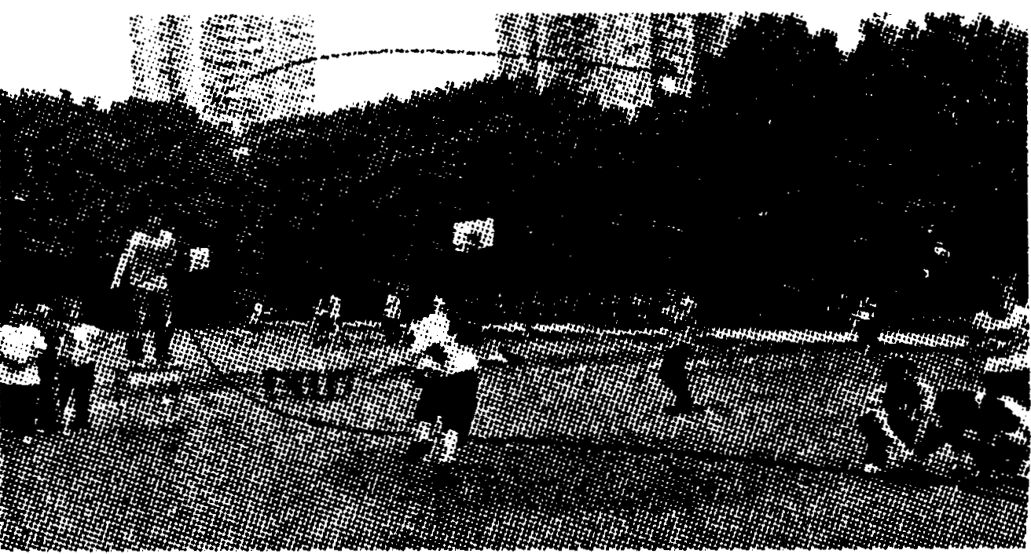
13．重庆市某中学校初三年级全体师生，在新课标物理教学理念“从生活走向物理，从物理走向社会”的指引下，开展了“摇绳发电”活动，如图9所示。教师指导学生用灵敏电流计、导线(代替摇绳)组成闭合电路，当导线(摇绳)切割地磁场磁感线时，观察灵敏电流计指针的偏转情况。这次活动让孩子们亲身探究了电磁感应的奥秘并体验了利用地磁场发电的乐趣。请参照示例写出这次活动所涉及的物理现象和对应的物理知识(不得与示例重复)。 图9
示例：物理现象：同学蹬地跳起
物理知识：力的作用是相互的
作答：物理现象：______________________________ 物理知识：_____________________________
14．(1)如图10所示，请在A点画出能使杠杆OA在图示位置保持平衡的最小拉力的示意图。
(2)如图11所示，闭合开关S后，请标出图中放置的小磁针静止时的N极。
三、实验与探究题(本题共3个小题，第15小题5分，第16小题8分，第17小题9分，共22分。)
15．如图12甲所示，一束平行光经过一凸透镜，调节光屏的位置直到在光屏上得到一个最小、最亮的光斑。小楠用此凸透镜做“探究凸透镜成像规律”的实验，并用蜡烛作光源，实验装置如图12乙所示。
(1)该凸透镜的焦距为_______cm。
(2)实验前要调整凸透镜和光屏的高度，使它们的中心与烛焰的中心大致在_______________。
(3)当蜡烛、凸透镜位于图12乙中刻度对应的位置时，光屏上得到一个清晰的像，该像是一个倒立、____ (选填“放大”或“缩小”)的实像，此时所成的像与______所成的像性质相同(选填“照相机”、“投影仪”或“放大镜”)。
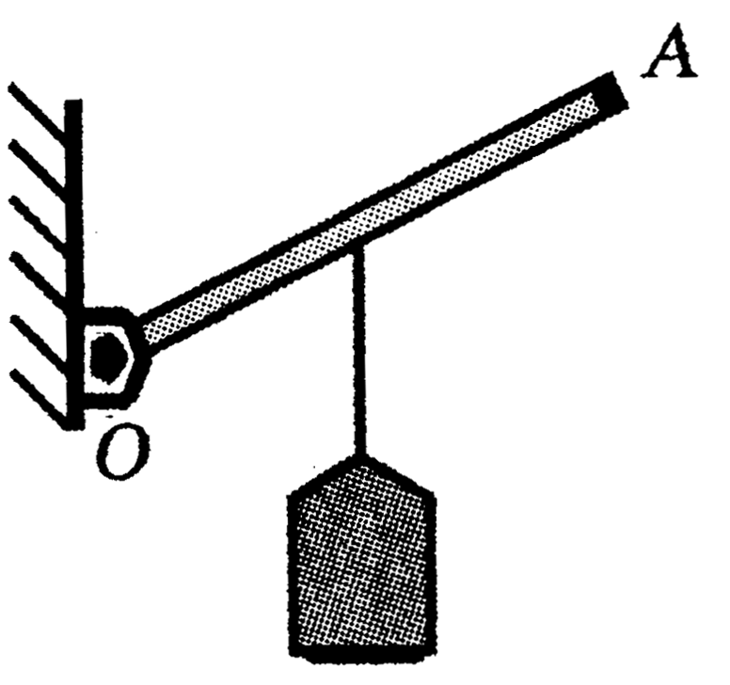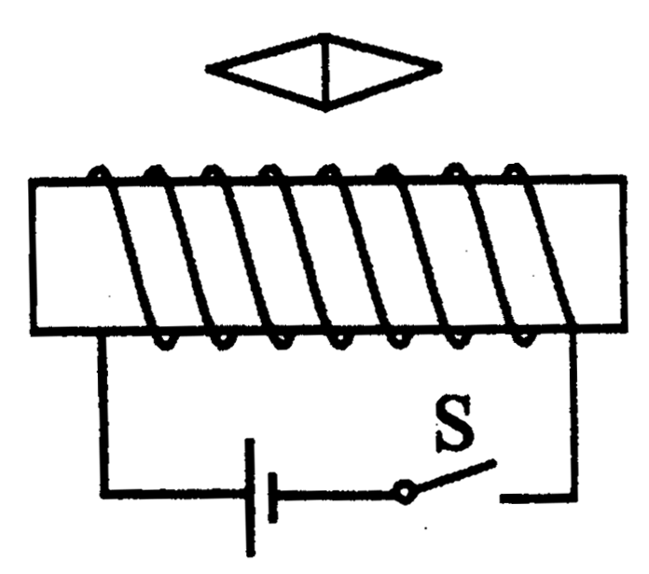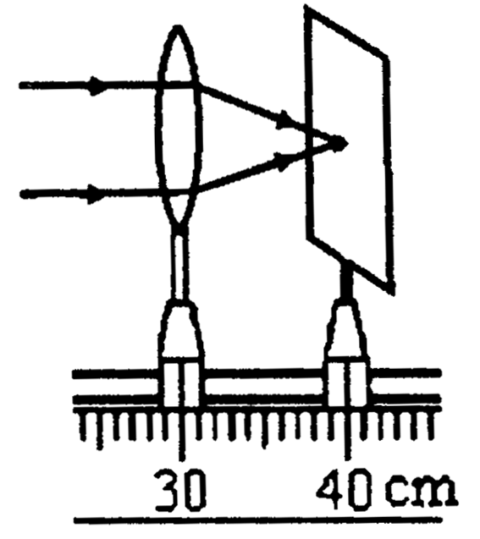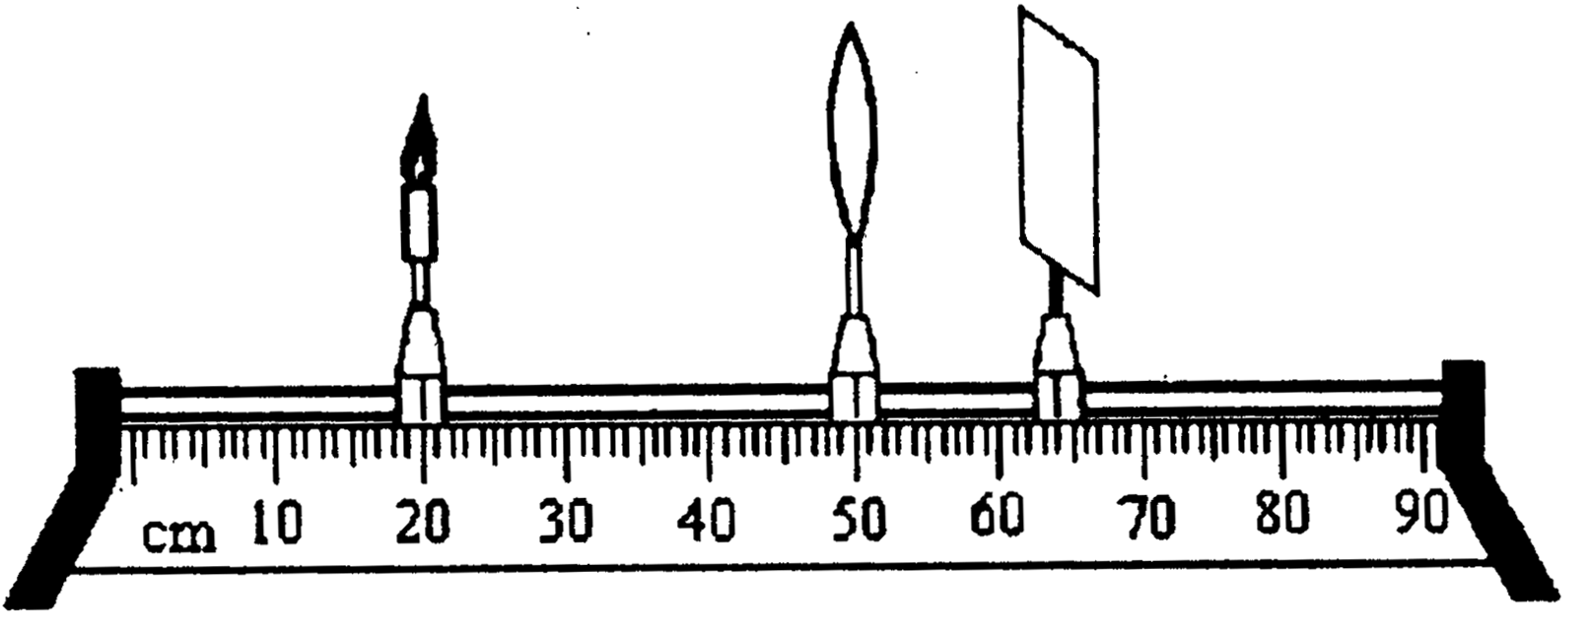
图10 图11 甲 图12 乙
(4)如果她将蜡烛移到图12乙中30cm刻度线处，这时光屏应向_______ (选填“左”或“右”)移动才能在光屏上得到清晰的像。
16．在测量小灯泡正常发光时的电阻的实验中，选用的电源电压为4．5V，小灯泡的额定电压为2．5 V，图13甲是未连接完整的实验电路。
甲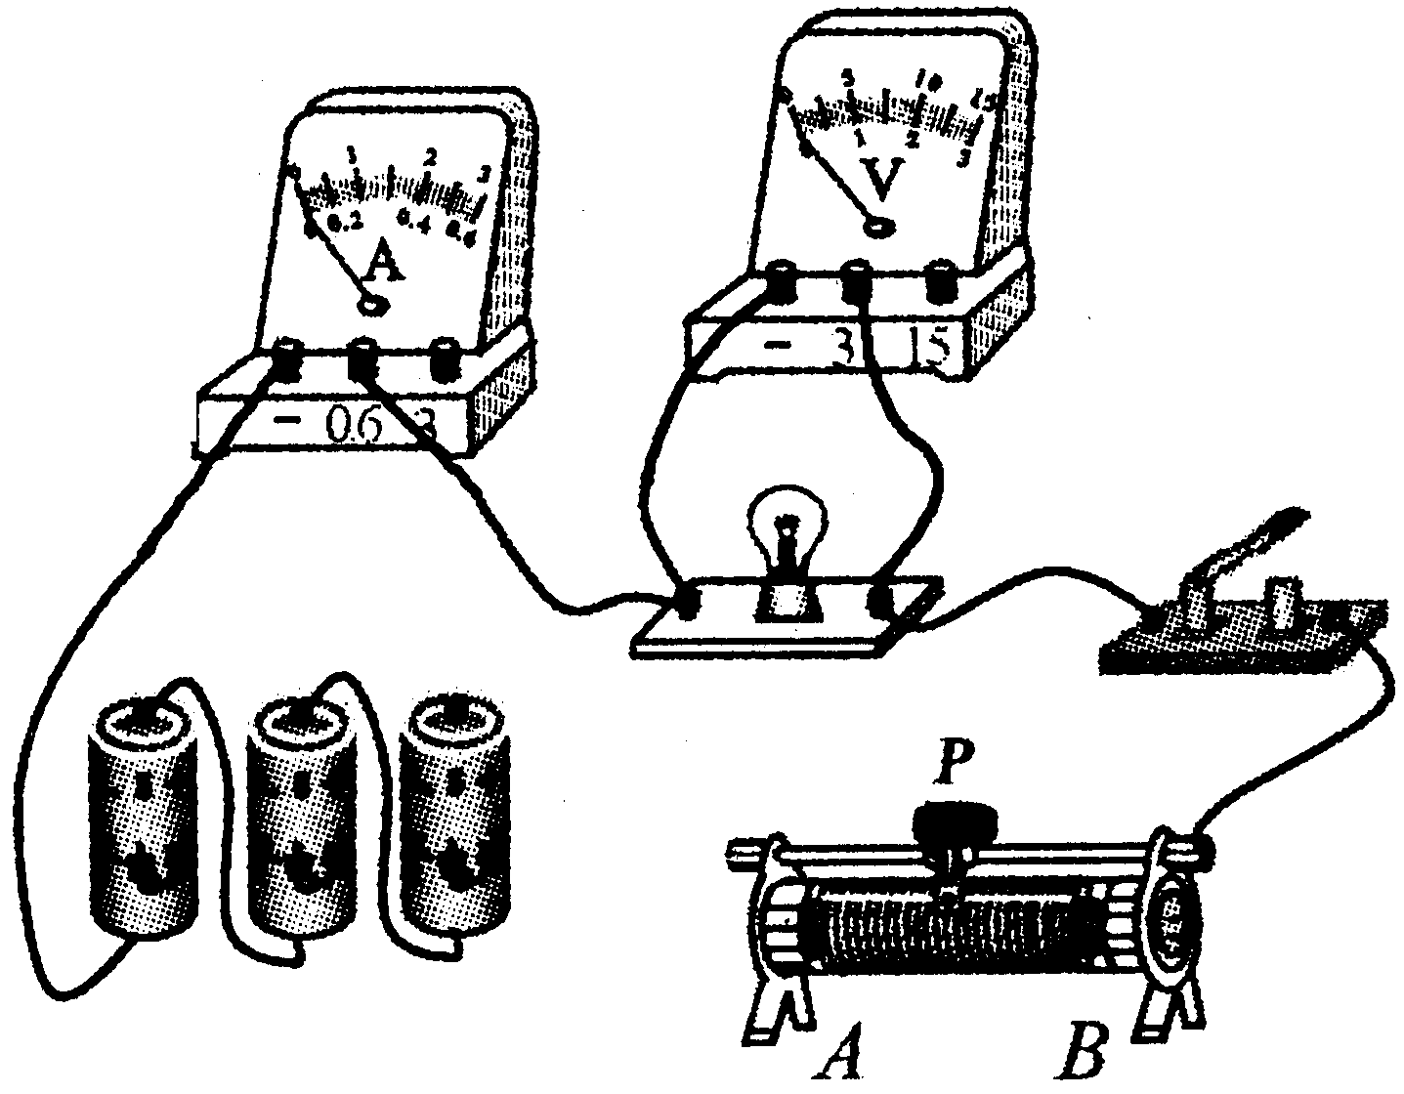乙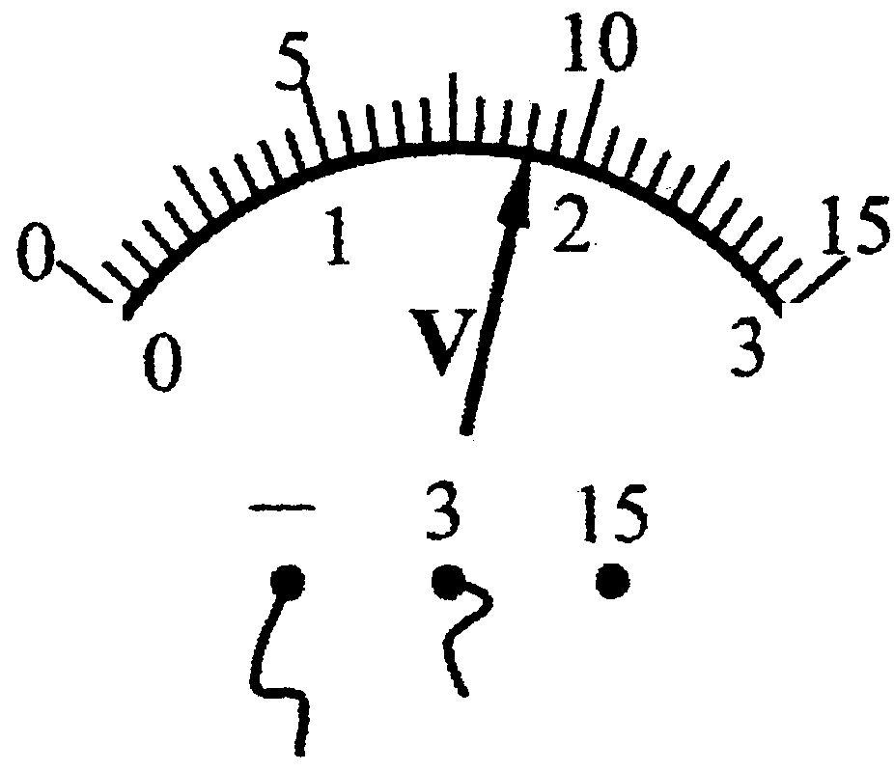丙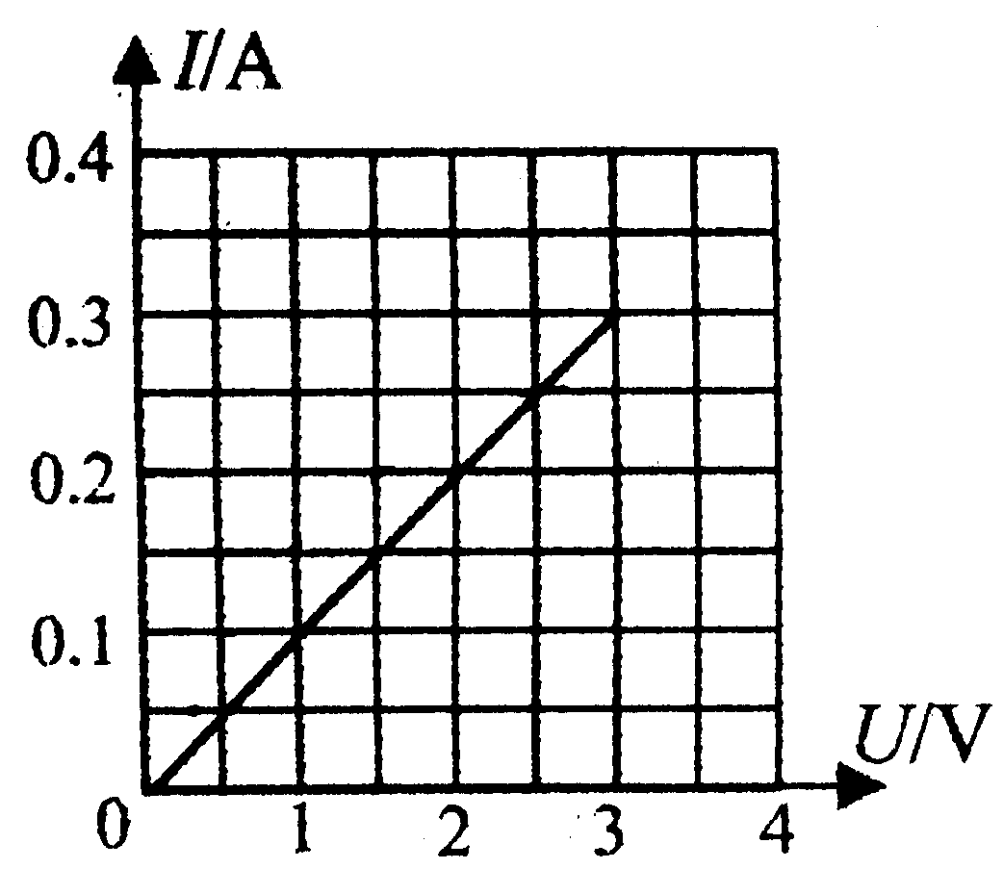图13
(1)连接实验电路的过程中开关应__________。
(2)请你用笔画线代替导线，将图13甲所示的实验电路连接完整(要求滑动变阻器的滑片P向左移动时电流表的示数变大)。
(3)闭合开关后，缓慢移动滑动变阻器的滑片p，同时观察________ (选填“电压表”或“电流表”)示数的变化，当电压表的示数如图13乙所示时，其读数为_______V；若要测得小灯泡正常发光时的电阻，滑片P应向_____ (选填“A”或“B”)端移动。
(4)实验时闭合开关，两表均有示数，若将小灯泡从灯座中取走，电压表_____示数，电流表____示数(两空均选填“有”或“无”)。
(5)改变滑片P的位置，获得多组对应的电压、电流值，绘制了如图13丙所示的I—U图象(不计小灯泡电阻随温度的变化)。由图象可知，小灯泡正常发光时的电阻是_________Ω。
17．老师讲了“物质的密度”这节知识后，小明和小楠对他们都喜欢吃的柑橘的密度感兴趣了，他们拿出一个柑橘，决定想办法测出它的密度。
甲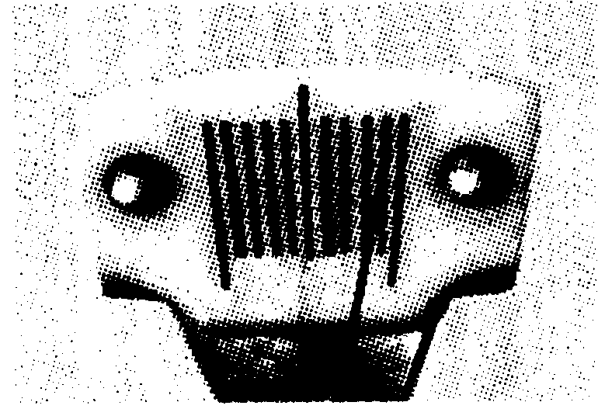乙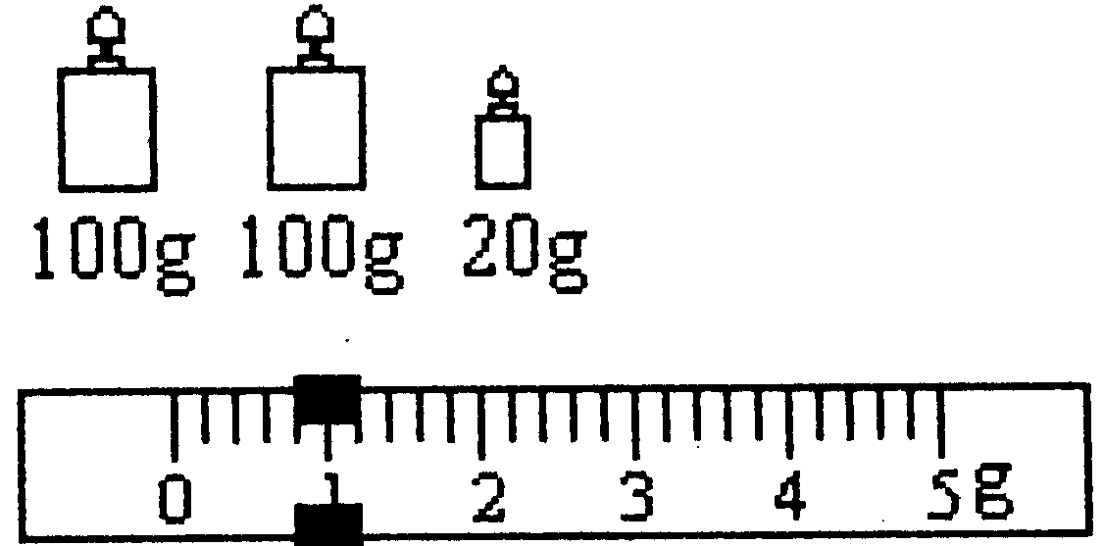图14
(1)将托盘天平放在__________桌面上，将标尺上的游码移到零刻度处，发现指针偏向分度盘的右侧，如图14甲所示，此时应将平衡螺母向____ (选填“左”或“右”)端调节，直到指针指向分度盘的中央。
(2)小楠用天平测量柑橘的质量，右盘中的砝码和标尺上的游码位置如图14乙所示，则柑橘的质量是______g，若小楠再将柑橘浸没在水中测得它的体积为230cm3，则柑橘的密度为__________kg／m³。
(3)如果小楠做实验时，是先将柑橘浸没在水中测出柑橘的体积，再用天平测出柑橘的质量，则这样测得的柑橘密度比真实值______ (选填“偏大”或“偏小”)，基原因是_____________________________。
(4)实验完成后，小明问小楠是如何测出柑橘体积的，于是小楠将柑橘擦干净，又取出小烧杯、量筒、溢水杯和牙签等。小楠先将溢水杯装满水，接着小楠的做法是：___________________________________。
(5)小明在思考，小楠的做法也存在不妥之处，你认为不妥之处是：____________________________。
四、论述与计算题(本题共3个小题，第18题6分，第19题7分，第20题9分，共22分，解答应写出必要的文字说明、步骤和公式，只写出最后结果的不给分。)
18．2013年5月12号是母亲节，小明陪父母一起去商场，想送给母亲节日礼物，在商场中妈妈看上了既美观又实用的茶几鱼缸，如图15甲所示。现将该鱼缸放在水平地面上，已知鱼缸内的底面积是0.8m²，所装水的深度为0.5m。一条质量为100g的金鱼悬浮在鱼缸水中，如图l5乙所示。
(1)金鱼受到的浮力是多大?[来源:学+科+网Z+X+X+K]
(2)水对鱼缸底部的压力是多大?

[来源:学#科#网Z#X#X#K]
19．电动车以其轻便、实用、环保的优点，深受人们的喜爱。已知一辆电动车的质量为40kg，速度最大可达36km／h。该电动车每次充电，能储存电能3×10⁶ J，其中有72％的电能可以转化为机械能。假设该电动车一直行驶在平直路面上，当它以最大速度匀速行驶时，受到的阻力为30N。
(1)该电动车以最大速度匀速行驶时，电动车牵引力的功率为多大?
(2)该电动车充一次电，以最大速度匀速行驶，最多可连续行驶多长时间?
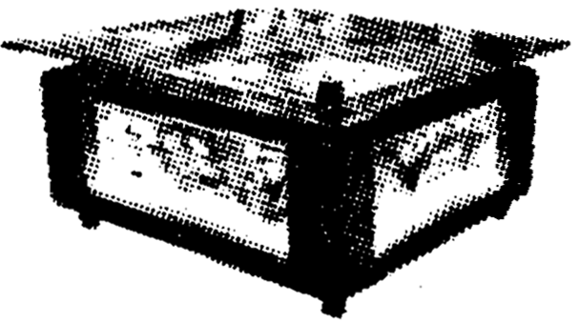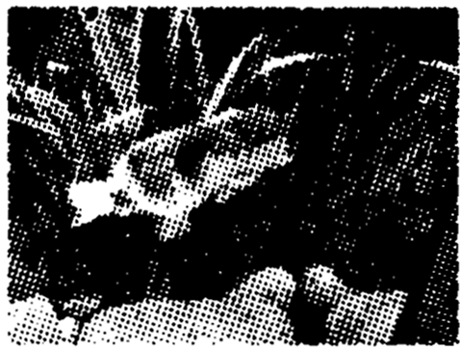

20．图l6甲为一款有高、低温两档的家用蒸汽电熨斗，其电路原理如图16乙所示，R₁、R₂为电热丝，其额定电压均为220V。电路的工作原理是：当S，闭合，S₂断开时，电熨斗处于低温档；当S₁、S₂都闭合时，电熨斗处于高温档。正常工作时高温挡的电功率为1980W。(电源电压保持不变，不计电热丝电阻随温度的变化)
(1)电熨斗正常工作时，在高温档状态下电路中的总电流是多大?
(2)若电热丝R₂的电阻为44Ω，则电热丝R，的电阻为多少?
(3)若电热丝R₂烧毁了，要使电路恢复正常工作，小楠设计了这样一个方案：[来源:学+科+网]
小楠方案：用两根都是“220V 550W”的电热丝并联替代R₂。
请你通过计算和分析，对小楠的方案作出评价。

